España

Juan Carlos Francisco Mesa.

Esta obra está licenciada bajo la Licencia Creative Commons Atribución 4.0 Internacional. Para ver una copia de esta licencia, visite http://creativecommons.org/licenses/by/4.0/ o envíe una carta a Creative Commons, PO Box 1866, Mountain View, CA 94042, USA.

Índice

Actividad propuesta 1
Importa la BD de España que encontrarás a continuación. 1
1. Cuantas comunidades tiene España 2
2. Cuantas provincias tiene España 2
3. Cuantos municipios tiene España 3
4. Cuantos municipios tiene la provincia de Santa Cruz de Tenerife 3
5. Municipios de Santa Cruz de Tenerife que empiecen por M 3
6. A que comunidad pertenece la provincia de Cuenca 3
7. A que provincia pertenece el municipio de Arafo 4
8. A que comunidad pertenece el municipio de Carrizo 4

Actividad propuesta

Importa la BD de España que encontrarás a continuación.
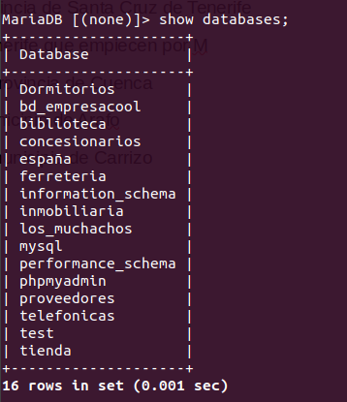
Volver al índice

Cuantas comunidades tiene España
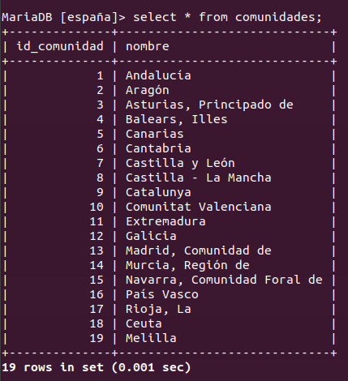
Volver al índice

Cuantas provincias tiene España
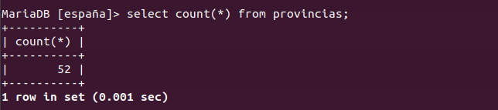
Volver al índice

Cuantos municipios tiene España
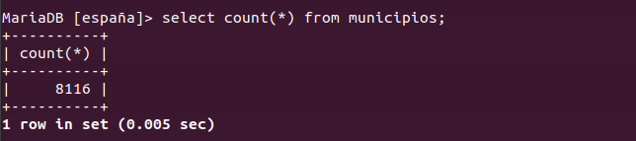
Volver al índice

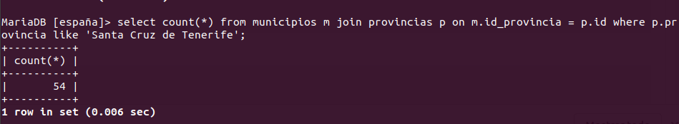
Cuantos municipios tiene la provincia de Santa Cruz de Tenerife
Volver al índice

Municipios de Santa Cruz de Tenerife que empiecen por M
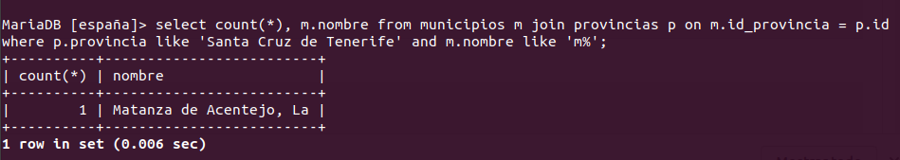
Volver al índice

A que comunidad pertenece la provincia de Cuenca
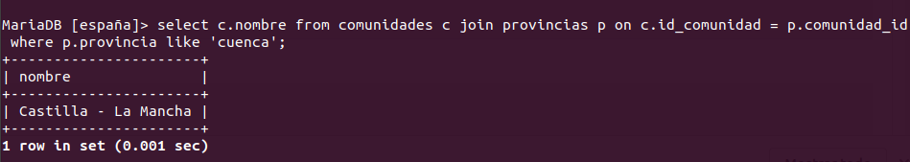
Volver al índice

A que provincia pertenece el municipio de Arafo
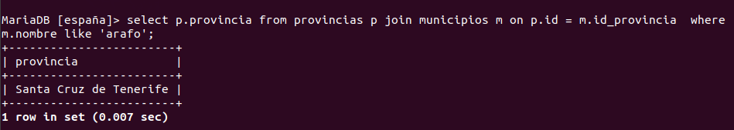
Volver al índice

A que comunidad pertenece el municipio de Carrizo
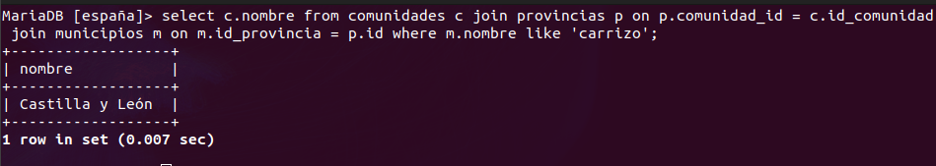
Volver al índice

